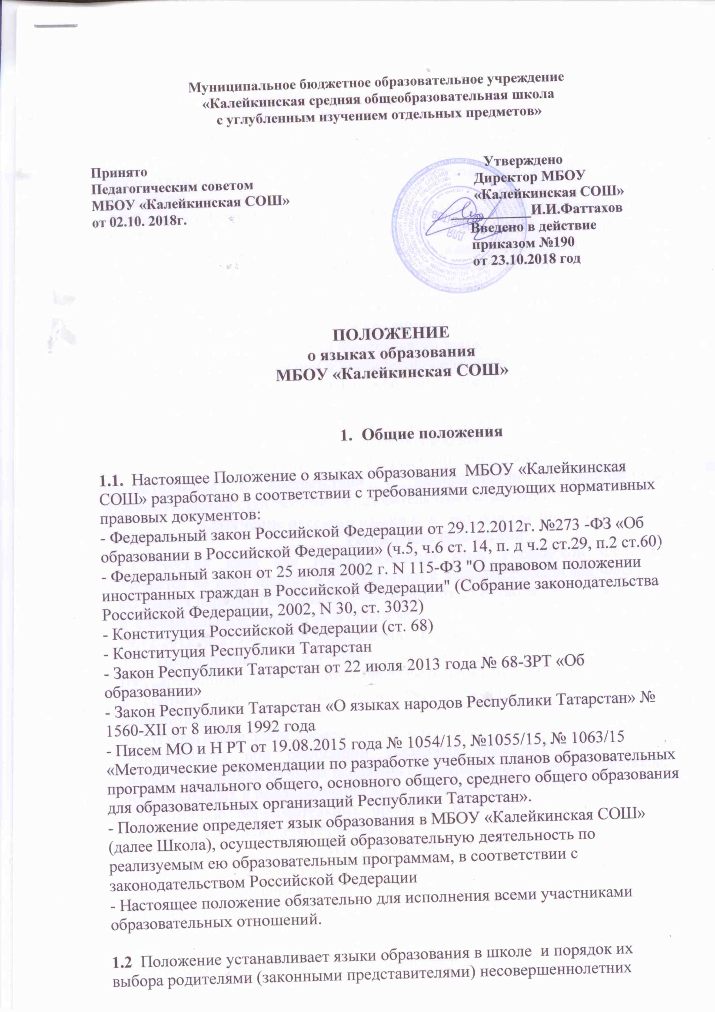

обучающихся при приеме на обучение по общеобразовательным программам начального общего и основного общего образования в пределах возможности школы.

2. Образовательная деятельность

2.1 Образовательная деятельность в МБОУ «Калейкинская СОШ»
осуществляется на русском языке - государственном языке Российской Федерации.

2.2 Согласно Части 3 статьи 14 Федерального закона от 29 декабря 2012 г.
N 273 - ФЗ "Об образовании в Российской Федерации" может вводиться преподавание и изучение государственного языка республики Российской Федерации в соответствии с законодательством республик Российской Федерации. Преподавание и изучение государственного языка республики Российской Федерации не должно осуществляться в ущерб преподаванию и
изучению государственного языка Российской Федерации.

2.3 Согласно Части 3 статьи 14 Федерального закона от 29 декабря 2012 г.
N 273 - ФЗ "Об образовании в Российской Федерации" граждане Российской Федерации имеют право на изучение родного языка из числа языков народов
. Реализация указанных прав обеспечивается созданием необходимого числа классов, групп, а также условий для их функционирования. Преподавание и изучение родного языка из числа языков народов Российской Федерации в рамках имеющих государственную аккредитацию образовательных программ осуществляются в соответствии с федеральными государственными образовательными стандартами, образовательными стандартами.

3.Изучение русского языка как государственного языка
Российской Федерации

3.1 Русский язык как государственный язык Российской Федерации изучается во всех классах в соответствии с Законом Российской Федерации «О языках народов Российской Федерации» от 25 октября 1991 года №1807-1

- с Федеральным законом «Об образовании в Российской Федерации» от 29.12.2012 № 273 -ФЗ «Об образовании в Российской Федерации»

3.2 Преподавание и изучение русского языка в рамках имеющих государственную аккредитацию образовательных программ осуществляется в соответствии с федеральными государственными образовательными стандартами.

3.3. В образовательном процессе в части изучения русского языка Школа для использования при реализации указанных образовательных программ выбирает учебники из числа входящих в федеральный перечень учебников,

рекомендуемых к использованию при реализации имеющих государственную аккредитацию образовательных программ начального общего, основного общего, среднего общего образования;

- Изучение родного языка

4.1 Родной язык изучается в Школе во 1-11 классах в соответствии с Конституцией Российской Федерации (ст. 68), с ст. 14 ФЗ № 273-ФЗ «Об образовании в Российской Федерации» от 29.12.2012 г., Закона Республики Татарстан от 22 июля 2013 года № 68-З РТ «Об образовании», Законом РФ №1807-1 «О языках народов Российской Федерации» от 25.11.1991 г., Закона Республики Татарстан «О языках народов Республики Татарстан» № 1560-XII от 8 июля 1992года

4.2 Изучение родного языка организуется за счет учебного времени, отведенного на изучение часов предметных областей «Родной язык и литературное чтение на родном языке», «Родной язык и Родная литература» согласно учебного плана Школы с учётом мнения родителей (законных представителей) обучающихся.
Изучение родного языка на уровне среднего общего образования, в классах, заканчивающих обучение по ФК ГОС, организуется за счет учебного времени, отведенного на национально- региональный компонент, согласно учебного плана школы с учетом мнения обучающихся.

4.3 Согласно Части 4 статьи 18 Федерального закона от 29 декабря 2012 г. N 273 - ФЗ "Об образовании в Российской Федерации" при осуществлении образовательной деятельности по имеющим государственную аккредитацию образовательным программам начального общего, основного общего, среднего общего образования в части изучения родного языка Школа для использования при реализации указанных образовательных программ выбирает учебники из числа входящих в федеральный перечень учебников, рекомендуемых к использованию при реализации имеющих государственную

аккредитацию образовательных программ начального общего, основного общего, среднего общего образования;

- Изучение иностранных языков.

5.1 Преподавание и изучение иностранного языка организуется во 2-11 классах в рамках предмета «Иностранный язык». В первом классе – за счет часов внеурочной деятельности. Количество учебных часов в неделю (за год), отводимых на изучение предмета, определяется учебным планом.

5.2 В качестве иностранного языка в Школе преподается английский язык
5.3 Остальные предметы учебного плана Школы, не указанные в п. 4.2.
Положения, преподаются на русском языке.

5.4 В образовательном процессе в части изучения иностранного языка школа для использования при реализации указанных образовательных программ выбирает учебники из числа входящих в федеральный перечень учебников, рекомендуемых к использованию при реализации имеющих государственную аккредитацию образовательных программ начального общего, основного общего, среднего общего образования

6. Язык воспитания

6.1. Внеурочная деятельность и воспитательная работа в Школе осуществляется на русском, татарском языках в зависимости от их целей, тематики, целевой аудитории и иных факторов.

6.2. Обучение при реализации дополнительных общеразвивающих программ в организации осуществляется на русском языке.

- Использование языков
в деятельности образовательной организации.

7.1 Наружное и внутреннее оформление Школы (вывески, бланки, печати, штампы, указатели, наименования кабинетов, помещений, названия стендов,

- т.д.) обеспечивается на двух государственных языках Республики Татарстан.

7.2Электронные журналы, журналы занятий, рабочие программы иная документация, связанная с реализацией образовательных программ (в том числе дополнительных), в школа ведутся на русском языке.

7.3Документы учащихся об основном общем, среднем общем образовании оформляются на русском языке.

8.Заключительные положения
8.1Настоящее Положение вступает в силу с момента утверждения. Внесение
дополнений и изменений в Положение производится на заседании
Педагогического совета Школы в соответствии с требованиями
действующего законодательства. Положение действительно до принятия
новой редакции.

